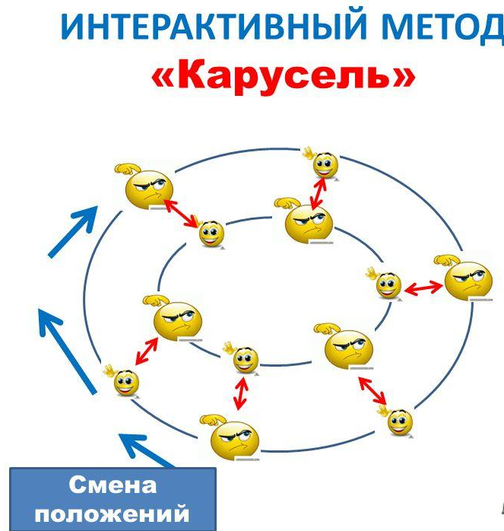

Карусель, карусель — это радость для нас,
Прокатись на нашей карусели! (Ю.Энтин)

Парк, качели и лошадки? Нет! Дети, веселье и радость общения - всё это о приёме «Карусель» ( в литературе можно встретить различные понятия «Карусели», как-то: метод, идейная карусель), который я открыла для себя, начиная свой профессиональный путь. Работаю в сельской школе четвёртый год, заметьте, в сельской, а здесь я «…и жнец, и на дуде игрец, и в хоре певец…». (Так иронически говорят про человека, берущегося слишком уж за многое разом, или просто о ком-нибудь разносторонне одаренном). Конечно, мне хотелось бы думать, что мне ближе второе, но всё гораздо проще: сначала я работала учителем русского языка и литературы, потом, перейдя в другую школу, стала психологом и учителем английского языка. Так вот, интерактивный приём «Карусель» «работает» в любой предметной области и для любого возраста. А главное, чем привлекателен этот приём для меня, тем, что это такая организация работы, при которой невозможно неучастие ученика. Карусель - это движение, мелькание лиц, круг общения.
Как работает мой «секрет»? Как «три в одном»!
Приём организации групповой работы? Пожалуйста!
«Образуются два кольца: внутреннее и внешнее. Внутреннее кольцо образуют сидящие неподвижно ученики, а во внешнем кольце ученики через какое-то время меняются. Таким образом, они успевают проговорить за несколько минут несколько тем и постараться убедить в своей правоте собеседника».
Технология создания интерактивных презентаций? Пожалуйста!
Автор данного приема Л. Беляева. Свое название данная техника получила потому, что в поле для задания объекты расположены по кругу и работа с ними осуществляется вкруговую. Суть данного приёма состоит в том, что при наведении курсора на определенный объект в центральном поле появляется ответная реакция. Создается эффект, что находишься на одном слайде. Но это не так, так как незаметно переходим на разные слайды. Всё это благодаря гиперссылкам. Наиболее выгодной данная техника будет при работе над лексической стороной речи (например, при семантизации лексических единиц, на этапе введения и первичного закрепления). Но можно рассмотреть и другие варианты.
Приём для формирования коммуникативных УУД? Пожалуйста!
«Карусель» – интерактивный приём работы, при котором обучающиеся учатся выступать в коммуникативных ролях говорящего и слушающего, «Спрашивающего» и «Опрашиваемого». Внутреннее кольцо - это стоящие неподвижно лицом к внешнему кольцу обучающиеся, а внешнее – обучающиеся, которые перемещаются по кругу по часовой стрелке, и соответственно, через установленное время - меняются. Таким образом, они успевают вступить во взаимодействие со всеми, кто находится во внутреннем кольце. Тематика взаимодействия может быть самой разной, в зависимости от содержания и целей занятия. Например, на уроках английского языка это может быть тема «Знакомство», «Этикетные диалоги», «Времена глаголов» и др.
Хороша «Карусель» и при подготовке к итоговому собеседованию в 9 классе, когда я в своей практике столкнулась с проблемой подготовки «говорения» во второй части экзамена, где учащийся должен показать степень владения всеми типами речи (повествование, описание, рассуждение) и умение вести как диалог, так и монолог. Экзаменационные задания опираются на их личный жизненный и учебный опыт, которым дети не умеют поделиться. Групповая работа в «Карусели» мотивирует обучающихся на овладение знаниями в области музыки, ИЗО, истории, краеведения и т.д.
А мультфильм «Весёлая карусель» и песенка из него:
Карусель, карусель
Начинает рассказ!
Это радость, шутки и веселье!-
давно уже стали сигналом: сейчас будем «кататься на карусели»!
И закружила карусель планов: начнём исследования об истории карусели, о карусели в народных промыслах и ремёслах, рассмотрим карусель как лингвокультурный символ. Может, организовать мастер-класс «Карусель подарков»? Под силу ли будет создать клуб «Школьная карусель» или провести «Методическую карусель»? Ого, да тут целый проект вырисовывается! Телеканал «Карусель»… Стоп! Он уже существует, да и нам ТЕЛЕ не потянуть! В общем, планов громадьё! «Потянула» за ниточку приём «Карусель», открыла новые горизонты и нашла детей-единомышленников. Увлечён сам - увлечёшь других!
Я не претендую на открытие нового описываемого приёма. Многим он известен. Я лишь хочу поделиться, как мой «секрет» помог мне открыть новые подходы, новые возможности и новые перспективы в моей работе.

Т.В. Хильченко, Ю.В. Оларь. Использование интерактивных методов и приемов на современном уроке английского языка. [Электронный ресурс] shgpi.edu.ru›files/nauka/vestnik/2014/22.pdf
Л.А.Беляева. «Технология создания и использования обучающих презентаций PowerPoint на уроке немецкого языка». [Электронный ресурс] deutschppt.wordpress.com›

